 | Sciences et Technologies de l’Industrie et du Développement Durable |  |  | 
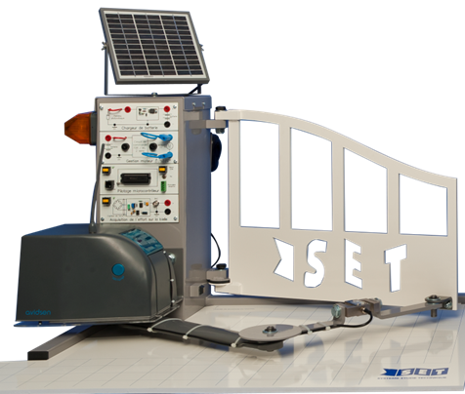 |  | Enseignements technologiques  communS |  | Référence :  OP_ASM
 |  | Connaissances visées  Outils et méthodes d’analyse et de description des systèmes  L’Approche comportementale | Type d’activité  TP (travaux pratiques) | TP (2h)
 |  |  | Thème : Représentation du réel

DONNéES PéDAGOGIQUES
Objectif |  | O4 - Décoder l’organisation fonctionnelle, structurelle et logicielle d’un système

Objectif(s) associé(s)
Compétences |  | CO4.2. Identifier et caractériser l’agencement matériel et/ou logiciel d’un système
Connaissances visées connexes |  | Les outils de représentation du réel
Prérequis |  | Savoir manipuler des assemblages dans Solidworks

DONNéES TECHNIQUES
Problématique | Réaliser l’éclaté du motoréducteur de l’ouvre portail la plus claire possible pour expliquer son fonctionnement.
Environnement | Matériel |  | Ouvre-portail (la mallette de l’ouvre portail)
Environnement | Documentaire |  | Dossier technique du système
Environnement | Logiciel |  | SolidWorks et Méca3D

Noms Prénoms | Observations

Objectif visé :
Le système « portail automatisé SET » permet de commander l'ouverture et la fermeture à distance d'un portail à 2 battants grâce à une télécommande.
Ce TP porte sur l’investigation sur une maquette numérique.
Il a pour objectif de réaliser une vue éclatée en perspective (la plus claire possible) du motoréducteur de l’ouvre portail : - Pour réaliser (ou compléter) une gamme de montage ou de démontage du système.
- Pour expliquer l’architecture du système
- Compléter un dossier technique (par exemple : une nomenclature)
Travail demandé :
- REALISATION DE L’ECLATE
Le but de ce travail est de réaliser une perspective éclatée du motoréducteur la plus claire possible.
  - Etude de l’éclaté de l’arbre de sortie
(Voir les animations « montage arbre sortie » avec les indices 1, 2, 3 et 4)
Pour l’assemblage de l’arbre de sortie, quatre combinaisons sont proposées.
Après avoir visionné les quatre animations, indiquer les pièces que l’on doit assembler en premier et justifier ce choix.
…Il est impossible de monter le roulement 50bas avant la roue dentée, la roue dentée avant la clavette, la clavette avant le ressort. Donc l’ordre du montage qui n’est pas négociable est 48, 51, 49, 2, 50bas. Des variantes peuvent exister mais seulement à partir de cette base.

En étudiant le graphe de montage, déterminer le nombre de combinaison qu’il est possible réaliser pour l’assemblage de l’arbre de sortie
…Il existe 6 combinaisons possibles : 48, 51, 49 50Haut, 13, 2, 50bas ❶
50Haut, 2, 50bas, 13 ❷
13, 50Haut, 2, 50bas ❸
13, 2, 50bas, 50Haut ❹
2, 50bas, 13, 50Haut ❺
2, 50bas, 50Haut, 13 ❻
Remarque : En théorie, il est possible de monter le roulement 50haut, mais le montage de la clavette est plus difficilement réalisable.
Pour vous, quel est le montage le plus facile à réaliser. Justifier votre réponse.
…Comme le poussoir est monté avec du jeu, il est préférable l’installer à la fin (pour facilité la manipulation de l’ensemble). Les montages ❷ et ❻ sont à privilégier

Réalisation d’une nouvelle vue éclatée (voir l’animation « éclaté »)
La réalisation de cette perspective éclatée va comporter 26 étapes successives pour lesquelles seront données : - les pièces à éclater,
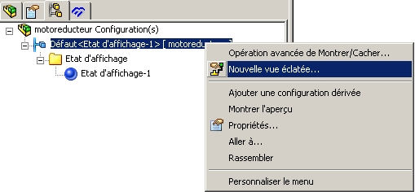
- la direction l’éclatement,
- la distance de l’éclatement,
- le sens du déplacement.
Ces étapes sont présentées dans le tableau page suivante.

Si vous souhaitez que le montage soit réalisable, voici une proposition (page suivante).
L’ordre de démontage proposé, n’est pas le seul possible.
Remarque : Il n’est pas nécessaire de réaliser l’éclaté complet du motoréducteur. Ne faire (dans un premier temps) que les étapes de 1 à 8 et de 14 à 20 (les autres seront réalisées s’il vous reste du temps).

